1. 课后作业11.1

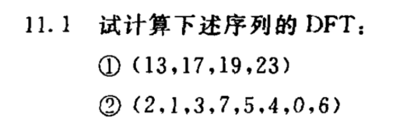

2. 课后作业11.4

